附件 1

工程联系单

编号: 1 日期: 2017 年 6 月 3 日(表
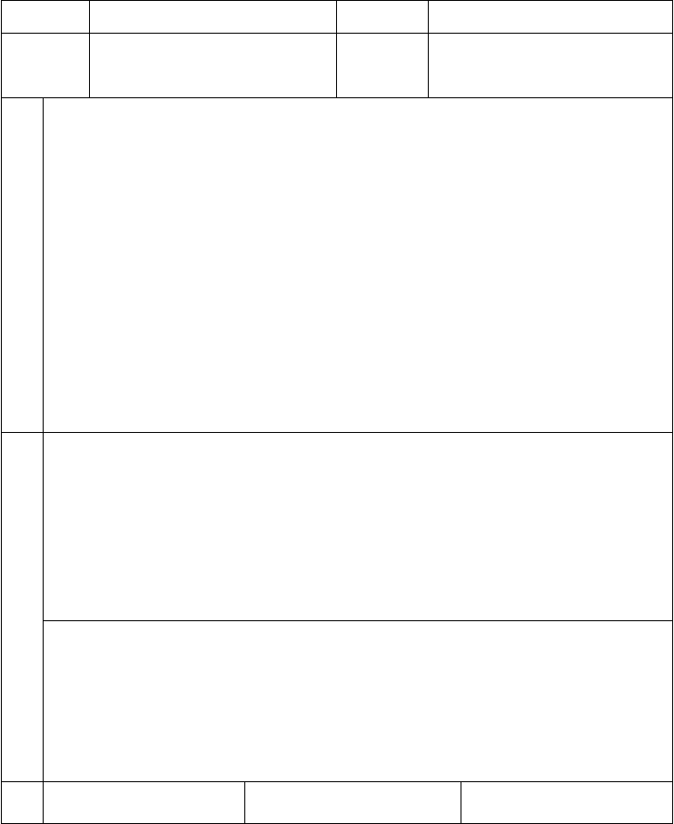
1)
工程名称 博望新城安置小区改造工程 签证部位 小区一期西边道路东面

建设单位 马鞍山市博望区城市发展投资有 施工单位限责任公司
致: 监理方、建设方
马鞍山市苏李建筑安装有限公司

我部正施工的新城安置小区改造工程，按图纸设计要求，把一期中间安置房的两条
事 人行道、跟小区西边道路连通，由于小区地理位置高低不平，西面道路高 (高低差约
由 80cm、且砌挡土墙分隔）， 连通后要增加台阶上下，另外前面一家底层后阳台处与相连的一段路侧边，不知什么缘故高低分界边侧没有挡土墙，现外边土方坍塌、线管外露，
及 对上面的地面造成了破坏，给小区带来不良影响，需要补砌挡土墙。

内 以上所述，望监理、建设方代表和领导亲临现场察看确认，对我方提出增补两项施工，妥否，请指导批示!

容

监理单位意见:

批复内
容 建设单位意见:

建设单位 监理单位 施工单位

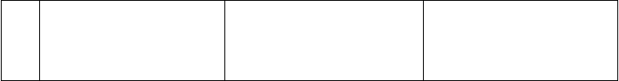
签
字

附件 1

工程量签证单

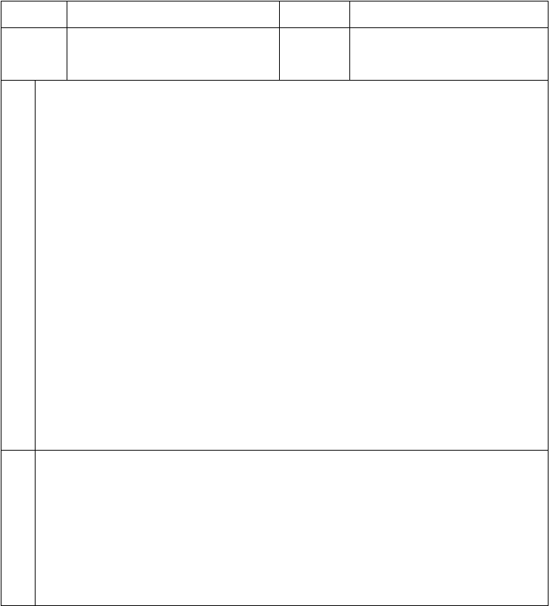
编号: 1 日期: 2017 年 6 月 12 日(表 2)
工程名称 博望新城安置小区改造工程 签证部位 安置房一期西边小区道路东面 建设单位 马鞍山市博望区城市发展投资有限 施工单位 马鞍山市苏李建筑安装有限公司
责任公司

根据图纸设计、要把小区一期施工的中间一排安置房之间的两条人行道，与小区西
边的道路接通，由于图纸对现场局部没有具体设计等其他情况，我部已和贵方联系确定:

签
人行道与西边道路连接时高低处采用砌台阶处理，没有挡土墙的高低边侧要砌挡土墙。
由此造成比图纸设计增加。(具体位置、做法、计量见附图)

证
增加项:
砖砌台阶：3.75m2

内
砖砌挡土墙：2.1m2
砼人行道:11m2

容

施工单位(盖章)： 项目经理(签章):

监理单位意见:

批

监理单位(盖章)： 监理工程师(签章):


复
建设单位意见:
意
建设单位(盖章)：
见
建设单位负责人(签章):
说明:本表一式四份，建设单位、监理单位、施工单位、审计单位各一份。
附件 1

工程量验收会签单

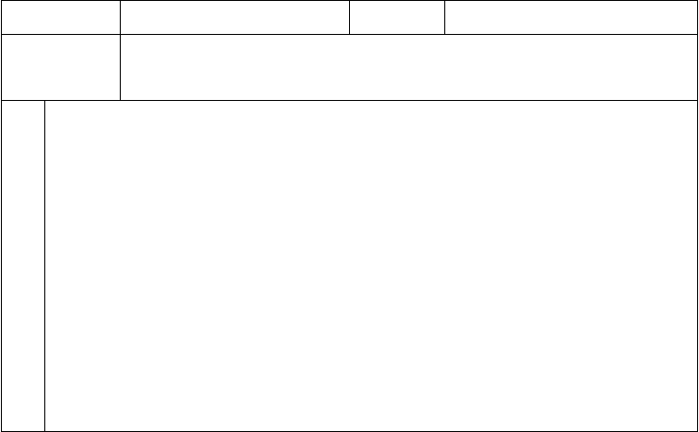编号: 1 日期: 2017 年 7 月 25 日(表 3)
工程名称
博望新城安置小区改造工程
会签部位
小区一期西边道路东面
参加人员单位
会
签
见附图及照片
部
位示意图

 | 一、砖砌挡土墙 | 三、砼人行道(结构层同蓝图)
 | 1、人工挖基槽：1.58m3 | 1. 人工挖方整平夯实：11m2
工  程 | 2、150 厚 C15 砼垫层：0.594m3  3、砖挡土墙:2.1m3  4、砂浆抹面：10.7 | 2、碎石垫层:11m2  3、山皮石：11m  4、砼人行道: 11m2
实 | 二、砖砌台阶 | 5、砼侧石: 11m  6、侧石 C15 砼垫层:0.33m3
测 | 1、踏步:3.75m2
数 | 2、抹面:6.65m2

说明:本表一式四份，建设单位、监理单位、施工单位、审计单位各一份。
据
建设单位
监理单位
施工单位
其它部门
签
字

附件 1

工程联系单

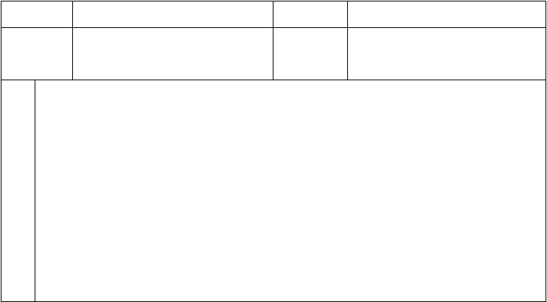编号: 2 日期: 2017 年 6 月 15 日(表 1)
工程名称
博望新城安置小区改造工程
签证部位
安置房 7 栋、11 栋房后面
建设单位
马鞍山市博望区城市发展投资有
施工单位
马鞍山市苏李建筑安装有限公司
限责任公司
事
由及内容
致: 监理方、建设方
我部正施工的新城安置小区改造工程，按图纸设计要求，在小区 7 栋、11 栋房后面植栽苗木，由于该两栋房底层全是大门(设计施工时是门面)，门前场地地势较高，与迎面连接的道路高差约 70cm，而且没有放坡，没有与马路连通坡道，植栽时难免会出现此类问题：树挡门或门对树、没有路或路南开，要么就是树布置的不均称(为了避让）。
另外,场地里以前施工的窨井按散水高度做的，由于路边场地边缘没有防护墙等措施，长期受雨水冲洗、土层流失，有的窨井凸显，外边埋的管线外露受损。
为了尽快解决这些问题和本着对工程的负责，我方先拿出解决方案共贵方审阅决定。如下:
首先把场地中间土层按上下层标高面斜线降平(中间距离 3.6m，降好后最大坡度不

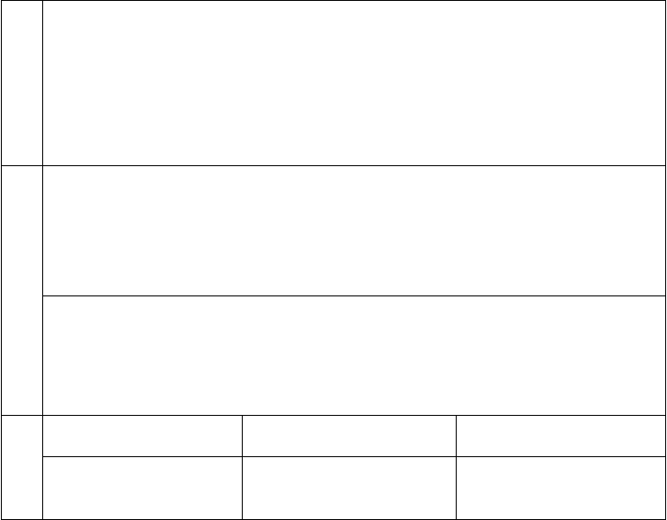
超过 20%)，窨井随着坡面下降，外露的地埋管原位下埋，然后在每栋房适当的位置、
各设三条2.5m 左右宽的出进坡道 (因为门口外边有2m 宽的人行道相互连通有三条就够了，多了会影响绿化)，最后在坡道两边的空地里按要求植栽苗木。
以上综述会增加工程量，望监理、建设方代表和领导亲临现场察看确认，对我方
的方案，妥否，请指导批示!
监理单位意见:
批
复
建设单位意见:
内
容
建设单位
监理单位
施工单位
签
字

附件 1

工程量签证单

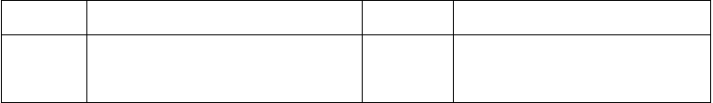编号: 2 日期: 2017 年 6 月 25 日(表 2)
工程名称 博望新城安置小区改造工程
签证部位
安置房 7 栋、11 栋房后面
建设单位 马鞍山市博望区城市发展投资有限 施工单位
马鞍山市苏李建筑安装有限公司
责任公司


根据图纸设计、在小区 7 栋、11 栋房后面植栽绿化苗木， 因该处存在的问题我部已和贵方联系确定：将该处场地中间土层按上下面标高斜线下降成坡形，窨井随着坡面下降，外露的地埋管原位下埋，再均布设置 6 条砼坡道。由此造成比图纸设计增加。(具
签 体位置、做法、计量见附图)
增加项：

证 土方挖运：121.6m3 降井拆安：17 座
内 人机配合埋管: 人工 1 个，小挖机 1 台班人工拆除道口牙: 19.9m

容 砼人行坡道: 57.55m2
安砌砼侧石: 45m

施工单位(盖章)： 项目经理(签章):

监理单位意见:

批

复

建设单位意见:

意
监理单位(盖章)： 监理工程师(签章):

见

建设单位(盖章)：
建设单位负责人(签章):
说明:本表一式四份，建设单位、监理单位、施工单位、审计单位各一份。

附件 1

工程量验收会签单

编号: 2 日期: 2017 年 7 月 25 日(表 3)
工程名称
博望新城安置小区改造工程
会签部位
安置房 7 栋、11 栋房后面


参加人员单位

会
签 见附图及照片
部位示意图

一、土方
1、挖运土方：121.6m3

工 二、砼坡道
1、人工整形夯实: 57.55m2
程 2、50 厚碎石垫层:57.55m2
实 3、100 厚 C30 砼坡道:57.55
三、人工拆除砼侧石:19.9m
测 四、安砌侧石 45m，C15 砼垫层及靠背 1.8m3 数 五、人工降井拆安
1、拆除砖砌井筒: 7.25m3
据 2、井盖座安装：17 座
六、人机配合埋电缆管:1 个人工、挖机 1 台班。

建设单位 监理单位 施工单位 其它部门

签字

说明:本表一式四份，建设单位、监理单位、施工单位、审计单位各一份。
附件 1

工程联系单

编号: 3 日期: 2017 年 6 月 12 日(表 1)
工程名称 博望新城安置小区改造工程 签证部位 万禹商务宾馆东、北面

建设单位 马鞍山市博望区城市发展投资有 施工单位限责任公司
马鞍山市苏李建筑安装有限公司

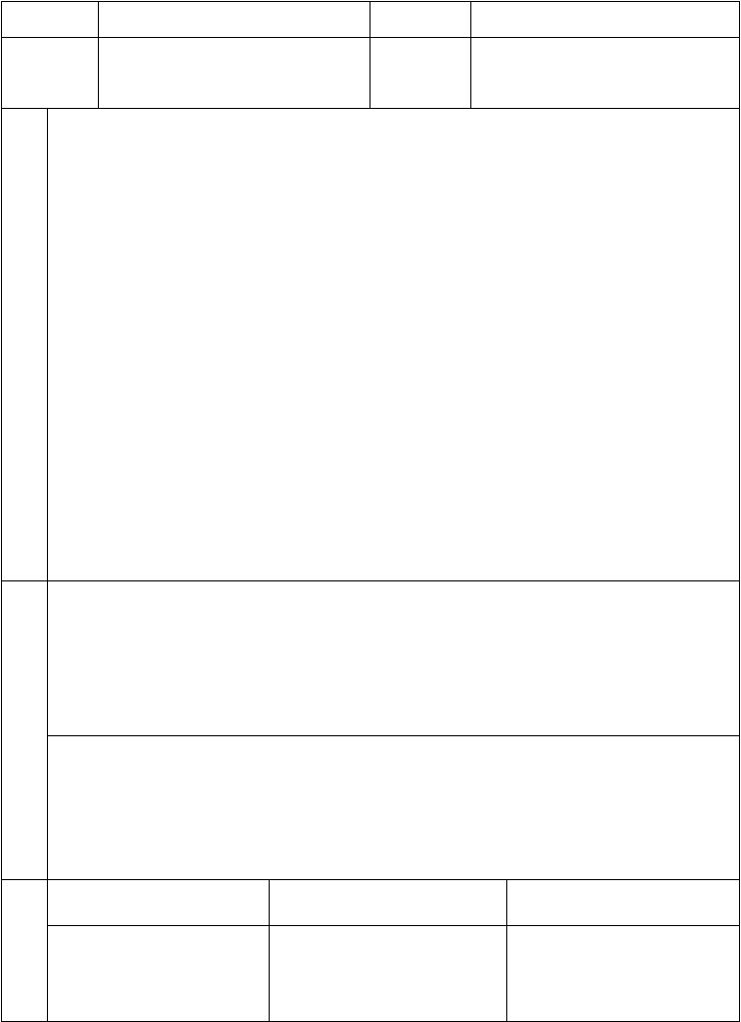
致: 监理方、建设方
我部正施工的新城安置小区改造工程，按图纸设计和甲方要求，在万禹商务宾馆外

事
墙的东面和北面植栽草木，由于该房室内外地面较低（低于小区道路约50cm），散水周
由 围场地都做了砼硬化，并随有许多出水井及地表面出水沟槽，要植栽草木为了让绿化后对该房户不造成其他后留问题，绿化前我方建议有几件事首先要做:

及
1、砌挡土墙; (因原地硬化、地面上要回填较厚的土层才能绿化，这样需要在房
内 子的散水坡外围砌挡土墙,为的是不能让土靠到墙边以免今后地下水渗到室内和室外出水问题)；

容
2、窨井提升; (为方便以后管道疏通需要把绿化带里的井口提升到土层外面)，
3、留出水孔和地埋管道等; (散水坡里的雨水要能外排，要在靠窨井处的挡土墙根部留出水孔和地埋管通到窨井内排水，另外在北面拐角处有外用水龙头，在散水外有条浅明沟排水，现需要做成暗沟，并要在暗沟端头设一个水井）。
以上综述会增加工程量，望监理、建设方人员和领导亲临现场察看确认，对我方的建议，妥否，请指导批示!

监理单位意见:

批

复
内 建设单位意见:

容

建设单位 监理单位 施工单位
签字

附件 1

工程量签证单

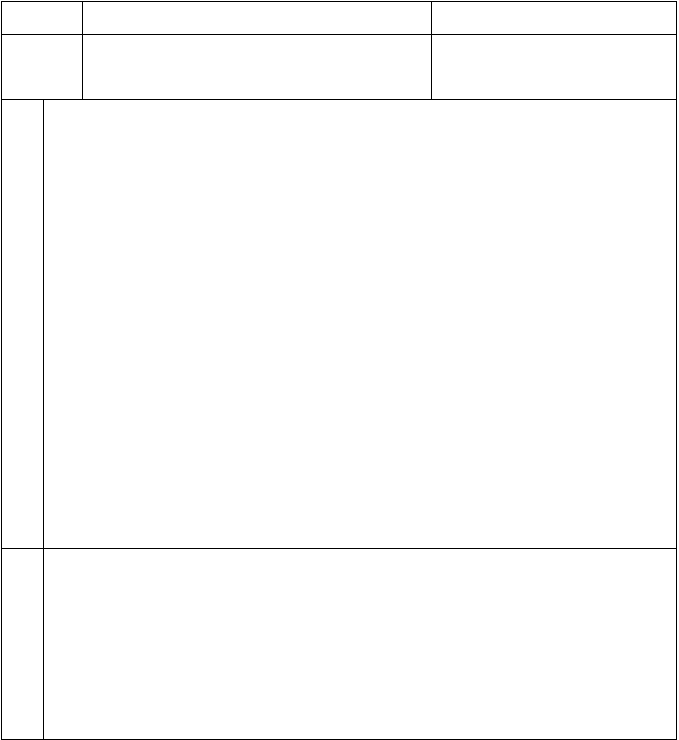
编号: 3 日期: 2016 年 6 月 28 日(表 2)
工程名称 博望新城安置小区改造工程 签证部位 万禹商务宾馆东、北面
建设单位 马鞍山市博望区城市发展投资有限 施工单位 马鞍山市苏李建筑安装有限公司责任公司

根据图纸设计和建设方要求，在小区万禹商务宾馆的外围东面和北面植栽绿化，因万禹商务宾馆周围地面低、地面硬化、窨井、出水等问题，我部已和贵方联系确定：在

签
该房散水坡外边缘砌挡土墙，墙内窨井提升，墙底留出水孔(管）通井内，外用水龙头
挡土墙内、由于水量大砌一段暗沟通到下水，端头设一座井。由此造成比图纸设计增加。

证
(具体位置、做法、计量见附图)
增加项:

内
砖砌挡土墙：5.46m3
窨井提升: 7 座

容
砖砌窨井: 1 座
砖砌暗沟:3.8m

施工单位(盖章)： 项目经理(签章):
监理单位意见:

批

监理单位(盖章)： 监理工程师(签章):

复
建设单位意见:
意
建设单位(盖章)：
见
建设单位负责人(签章):
说明:本表一式四份，建设单位、监理单位、施工单位、审计单位各一份。
附件 1

工程量验收会签单

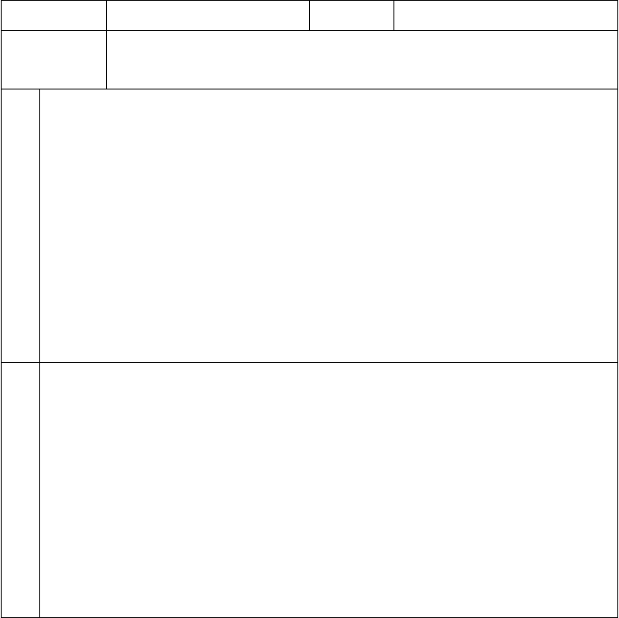编号: 3 日期: 2017 年 7 月 25 日(表 3)
工程名称
博望新城安置小区改造工程
会签部位
万禹商务宾馆东、北面
参加人员单位
会
签
见附图及照片
部
位示意图
工
程实测数据
一、挡土墙
1、砖砌挡土墙：5.46m3
2、墙面抹灰:56.5m2
二、窨井提升
1、拆除井座周围砼地面:8.7m2
2、窨井提升 7 座，(提升 0.5m,井座 D800)
3、井盖座安装：7 座
三、新建砖砌窨井: 1 座(500*500*800 深) 四、砖砌暗沟
1、砌体: 0.2m3
2、抹面：3.3m2

以上内容仅为本文档的试下载部分，为可阅读页数的一半内容。如要下载或阅读全文，请访问：https://d.book118.com/058002005000006035

